САДРЖАЈ:

УВОД...................................................................................................................... 3
I ДЕО: СИСТЕМИ УПРАВЉАЊА КВАЛИТЕТОМ........................................ 4
1.1. КОНЦЕПТ КВАЛИТЕТА.............................................................................. 4
1.1.1. ПОЈАМ И РАЗЛИЧИТЕ ДИМЕНЗИЈЕ КВАЛИТЕТА.............................4
1.1.2. ЗНАЧАЈ УПРАВЉАЊА КВАЛИТЕТОМ................................................ 5
2. ЕВОЛУЦИЈА УПРАВЉАЊА КВАЛИТЕТОМ..............................................6
3. МЕНАЏМЕНТ УКУПНОГ КВАЛИТЕТА ПРЕМА СТАНДАРДИМА
ISO 9000............................................................................................................ 7
II ДЕО: ОПИС ТУРИСТИЧКЕ АГЕНЦИЈЕ „КРАГУЈТУРИСТ“..................... 9
2.1. НАСТАНАК И РАЗВОЈ................................................................................. 9
2.2. ДЕЛАТНОСТ..................................................................................................10
2.3. КОМУНИЦИРАЊЕ СА КОРИСНИЦИМА И ПРОМОЦИЈА.................11
2.4. МИСИЈЕ, ВИЗИЈЕ, ЦИЉЕВИ.....................................................................12
2.5. ПОЛИТИКА КВАЛИТЕТА.......................................................................... 15
2.6. АНАЛИЗА КОНКУРЕНЦИЈЕ.....................................................................17
III ДЕО: СИСТЕМ МЕНАЏМЕНТА КВАЛИТЕТОM......................................19
3.1. Опис- СИСТЕМ МЕНАЏМЕНТА КВАЛИТЕТОМ...................................19
3.2. ПРИМЕНА ПРОЦЕСНОГ ПРИСТУПА.................................................... 20
3.3. ДОКУМЕНТАЦИЈА QMS-а..........................................................................21
3.4. МРЕЖА ПРОЦЕСА.......................................................................................22
3.5. ОДГОВОРНОСТ РУКОВОДСТВА..............................................................25
ПРОЦЕСИ РЕАЛИЗАЦИЈЕ И РЕЗЕРВИСАЊА АВИОКАРАТА................. 28
4.1. ОПИС АКТИВНОСТИ..................................................................................28
4.2. ПЕРФОРМАНСЕ ПРОЦЕСА.......................................................................31
4.3.1. ЗАДОВОЉЕЊЕ КОРИСНИКА................................................................32
4.3.2. ИНТЕРНЕ ПРОВЕРЕ КВАЛИТЕТА.........................................................33

4.4. Стална побољшања............................................................................33

4.5. Корективне и превентивне мере................................................34

4.5.1. КОРЕКТИВНЕ МЕРЕ (КМ)......................................................................34

4.5.2. ПРЕВЕНТИВНЕ МЕРЕ (ПМ)...................................................................34

4.5.3. ПОКРЕТАЊЕ И РЕАЛИЗАЦИЈА КМ/ПМ.............................................34
ЗАКЉУЧАК......................................................................................................... 36
ЛИТЕРАТУРА...................................................................................................... 38

УВОД

Савремено тржиште карактерише велики број предузећа која се боре за ограничени број купаца, чији захтеви се повећавају са повећањем животног стандарда.Да би предузеће успело у тржишној утакмици, неопходно је понудити купцу производ који ће бити одређеог квалитета и који ће одговорити његовим захтевима.Увођењем система менаџмента квалитетом у своје пословање, предузеће, уз обезбеђење квалитета, у фокусу ставља повећање задовољења корисника.Највише руководство мора да осигура да се испуњавају захтеви корисника,и повећа његово задовољење.

У овом раду биће описам систем менаџмента квалитетом,који примењујe Туристичка агенција „Крагијтурист“ из Крагујевца. Биће описано како његово увођење и примена у Агенцији може помоћи да се препознају захтеви корисника и да се на адекватан начин одговори на те захтеве.

У првом делу рада дате су теоријске основе система управљања квалитетом. Полази се од концепта квалитета и историјског развоја систета управљања квалитетом.

Затим је описан менаџмент укупног квалитета према стандардима JUS ISO 9000:2001, принципи менаџмента квалитетом, као и процесни приступ који се користи у свим стандардима.

У другом делу биће писано о томе како се ТА развијала, како је добила назив,ко је њен оснивач,која је њена главна делатност, како Агенција и њени запослени успостављају о одржавају односе са својим клијентима и која промотивна средства користе за промоцију својих услуга.

Туристичка агенција „Крагујтурист“ се определила за увођење система менаџмента квалитетом , како би одговорила на захтеве својих корисника.
У трећем делу биће описан сам систем менаџмента квалитетом који обухвата примену процесног приступа, процесе QMS-a, мрежу процеса, документацију QMS-a, политику квалитета, одговорност рукиводства...

У четвртом делу стављајући акценат на кључни пословни процес Агенције а то је – Организповање авио путовања. Агенција поседује сертификат система менаџмента квалитетом према захтевима стандарда ISO 9000, област сертификације је:
Организовање туристичких путовања у земљи и иностранству и
Продаја авио карата.

I ДЕО: СИСТЕМИ УПРАВЉАЊА КВАЛИТЕТОМ

1.1. КОНЦЕПТ КВАЛИТЕТА

Купац је тај који одређује квалитет,а не произвођач. За оцену квалитета неопходно је познавати потребе корисника. На различитим тржиштима, очекивања купаца у вези квалитета су различита. На развијеним тржиштима, захтеви и очекивања купаца су строжија.
Оријентација на купца указује да је концепт квалитета маркетиншки заснован. Запослени у маркетингу имају неколико значајних улога за дефинисање и испоруку високо квалитетних производа и услуга купцима.
Прво, запослени у маркетингу сносе главну одговорност за коректно идентификовање потреба и захтева купаца .
Друго, запослени у маркетингу морају осигурати да се поруџбине купаца испуњавају тачно на време.
Треће, запослени у маркетингу морају остати у контакту са купцима после продаје да би били сигурни да су они задовољени и да остају задовољни.
Коначно, запослени у маркетингу морају да прикупљају и преносе идеје купаца за побољшање производа и услуга у одговарајуће секторе предузећа.

1.1.1. ПОЈАМ И РАЗЛИЧИТЕ ДИМЕНЗИЈЕ КВАЛИТЕТА

Реч квалитет потиче од литинске речи qualitas што значи да нешто има добра својства, особине, вредност. Квалитет има дужу историју од новца, трошкова и продуктивности. Најпре се квалитет односи на контролу усклађености производа у одосу на производне спецификације.Данас се акценат ставља на превенцију, мада је контрола битан елемент за обезбеђење квалитета.
„Квалитет је ниво до којег скуп свих карактеристика испуњава захтеве“. [4, стр.512]

Експерти за квалитет на различите начине дефинишу квалитет производа/услуга:
- Квалите представља стандард који купац очекује;(Fred Smith)
- Квалитет представља упознавање са купчевим потребама први и сваки пут; (GISA)
- Погодност за намену или коришћење; (Juran)
- Обављање праве ствари исправно први пут увек тежећи ка побољшању и увек задовољавајући купце (Америчко одељење одбране)
„Целовит скуп карактеристика производа и услуга у маркетингу, пројектовању, производњи и одржавању преко којих ће производ или услуга при коришћењу испунити очекивања купаца; (Feigenbaum)“. [4, стр.513]

1.1.2. ЗНАЧАЈ УПРАВЉАЊА КВАЛИТЕТОМ

Управљање квалитетом је систематичан начин којим се гарантује да ће организоване активности да се одвијају онако како је планирано. То је дисциплина управљања која се бави спречавањем појаве проблема, као и контролом, чиме се осигурава превентива. Управљање квалитетом није нека издвојена активност предузећа, већ ефикасан начин за спровођење тих активности. На слици 1, је приказана спирала квалитета која указује на односе и међузависност и пут унапређења квалитета.
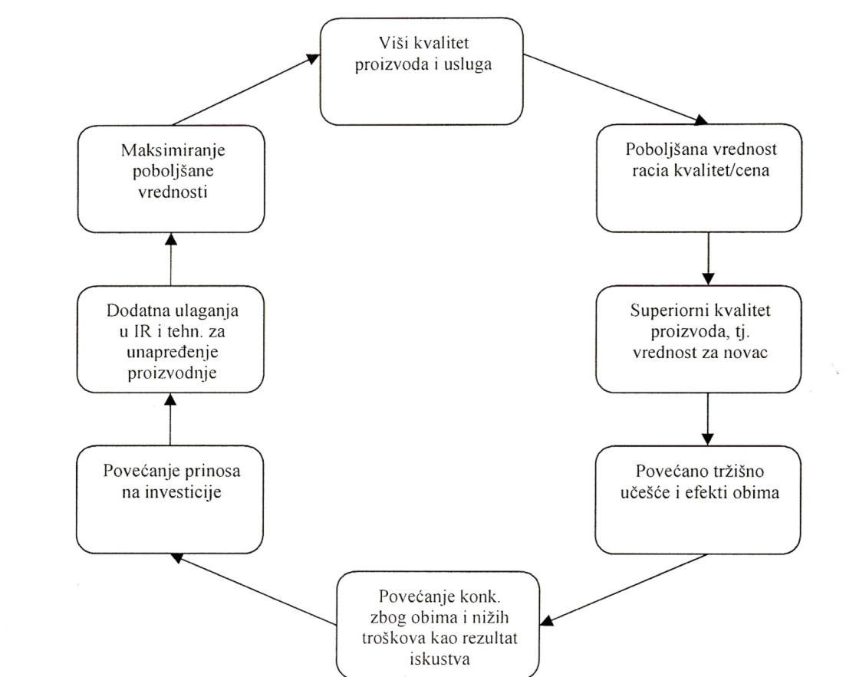

Слика бр.1- Спирала квалитета
Извор: [4, стр.513]

Управљање квалитетом се сасастоји из три управљачка процеса: упављање квалитетом, контрола квалитета и унапређење квалитета. Ова три процеса доводе се у везу са управљањем финансијским процесима, где је планирање квалитета еквивалентно буџетирању, контрола квалитета контроли трошкова а унапређење квалитета редукцији трошкова.
Активности планирања квалитета садрже установљавање циљева квалитета, идентификовање купаца, откривање потреба купаца, развој одговарајућих особина производа и процеса, установљавање контроле процеса и трансфер на операције.
Контрола квалитета садржи избор предмета контроле и јединице за мерење, утврђивање сета циљева, стварање сензора, мерење актуелних перформанси, интерпретирање разлика и предузимање акција да би се те разлике отклониле.
Унапређење квалитета укључује доказивање постојања потребе, идентификовање пројеката, организовање пројектних тимова, контролу обезбеђења напредовања.

2. ЕВОЛУЦИЈА УПРАВЉАЊА КВАЛИТЕТОМ

Еволуција управљања квалитетом може се анализирати кроз следеће четри фазе:
- Контролисање
- Контрола квалитета
- Обезбеђење квалитета и
- Менаџмент укупног квалитета

Контролисање представља један од најједноставнијих начина обезбеђења квалитета. Прво су се производиле мале серије производа у занатским радионицама, а један човек или тим људи је пратио производни процес од почетка до краја. Масаовна производња спаја велике тимове људи да заједно раде на поједним фазама приизводње,где један човек не мора да доврши производ од почетка до краја, већ само одређени део производа. Federick Taylor и Henry Ford препознали су ограничење који су коришћени у масовној производњи и појаву одступања квалитета производа. Taylor је основао одељења квалитета како би надгледао квалитет производа и исправио грешке, а Ford је наглашавао стандардизацију дизајна и стандарде делова, како би обезбедио стандарде производа који су произведени. За управљање било је одговорно Одељење квалитета које је вршило контролу квалитета произведеног аутпута у циљу отклањања дефеката. Контролисање се састојало у поређењу или проверавању једне или више карактеристика производа са утврђеним захтевима и примењувало се на материјале, компоненте, на одређене фазе у изради производа. Систем је интерно оријентисан и није усмерен на превенцију.

Контрола квалитета обухвата различите активности и методе које се користе у циљу постизања и одржавања квалитета процеса, производа и услуга. Поред контролисања ради елиминисања неусаглашености у односу на захтеве, она је усмерена и на откривање и елиминацију узрока настајања проблема квалитета. Дефекти настају у различитим фазама процеса производње и немогуће је отклонити их најстрожијом контролом. Због тога је потребно управљати квалитетом, не на бази контролисања, већ спречавањем настанка дефеката. У овој фази се користи статистичка контрола,путем случајних узорака у серијској производњи.
Контрола квалитета се базира на следећа четри принципа:
- нема производње без мерења,
- нема мерења без података,
- нема података без анализе и
- нема анализе без feedback-a и корективне акције.

Обезбеђење квалитета представља савремени приступ у анализи квалитета.У овој фази почиње превенција проблема у области квалитета кроз планске и системске активности. Прихвата се концепт глобалног система квалитета. Овим приступом обезбеђује се одговарајући квалитет кроз све фазе животног циклуса производа, односно контрола и планирање квалитета се обавља у пројектовању производа и процеса производње, обављању процеса производње, пројектовању развоја тржишта, паковања, одржавања и сервисирања производа. Циљ је постићи најекономичније коришћење ресурса уз минималне трошкове.
Концепт се одликује следећим карактеристикама:
- организација поседује сва документа система квалитета,
- независно, екстерно оцењивање,

- периодична интерна и екстерна провера система квалитета,
- управљање трошковима квалитета,
- системом квалитета обухваћене су и непроизводне функције и
- примена статистичких метода према петљи квалитета.

Менаџмент укупног квалитета може се дефинисати на следећи начин: “приступ управљању у организацији усредсређен на квалитет заснован на учешћу свих њених чланова, усмерен на дугорочан успех путем задовољства свих заинтересованих страна“. [ISO, 1996.]
Општи циљ је менаџмент укупног квалитета базиран на непрекидном побољшању. Реч укупни изражава идеју да сви запослени, преко сваке функције и нивоа у организацији, теже квалитету.
Реч квалитет сугерише изврсност сваког аспекта организације.
Реч менаџмент указује та се тежи квалитету као последица процеса менаџмента квалитета.

3. МЕНАЏМЕНТ УКУПНОГ КВАЛИТЕТА ПРЕМА СТАНДАРДИМА
ISO 9000

Total Quality Menagment,TQM – је заправо једноставно ефикасно управљање које захтава потпуну партиципацију свих запослених на свим организационим нивоима и сматра се начином организацијског живота.

Да би TQM функционисао, потребно је:
- одлучност управе да се орјентише на квалитет као конкурентску предност и да TQM постане начин организацијског живота,
- активна партиципација свих запослених на свим организационим нивоима,
- сарадња испоручилаца да би процес био у потпуности ефикасан,
- нагласак на перманентном образовоњу и развијању вештина – организација која учи,
- тимски рад и
- прикупљање података, вредновање и повратна веза помоћу које се успостављају програми побољшања.

TQM има за резултат:
- веће задовољство купаца,
- мањи број шкарта- већа продуктивност и
- мањи трошкови-већа профитабилност.

Пошто се TQM и ISO стандарди повазују квалитетом,важно је истакнути битне разлике. ISO стандарди служе за уклањање неквалитета и вредновање процеса, док TQM има задатак да унапреди квалитет изнад очекивања купаца и да стално тежи ка побољшању.

Фамилију стандарда ISO 9000 чине:
- ISO 9000 – Овим стандардом се описују основе Система менаџмента квалитета (СМК) и утврђује терминологија за СМК,
- ISO 9001 – Овим стандардом се специфицирају захтеви који се односе на
- СМК,који се користе тамо где је потребно да се прикаже способност организације да испоручује производе који задовољавају корисника и испуњавају захтеве одговарајућих прописа и имају за циљ да се повећа задовољење корисника,
- ISO 9004 – Овим стандардом се даје упуство које се односи на ефикасност и ефективност СМК. Циљ овог стандарда је унапређење перформанси организације побољшање задовољења корисника и осталих заинтересованих страна, и
- ISO 19011 – Овим стандардом се даје упуство за проверу СМК и система менаџмента животном средином.

Стандард ISO 9000 – Систем менаџмента квалитетом –Основе и речник.
У стандарду ISO 9000, поред основа стандарда дефинисани су појмови који се односе на: квалитет, менаџмент, организацију, производ и процесе, карактеристике, усаглашеност, документацију, испитивање, проверу и обезбеђење квалитета мерних процеса.

Стандард ISO 9001 – Систем менаџмента квалитетом – Захтеви
Наслов стандарда ISO 9001 ревидиран је у овом издању и више не обухвата термин „обезбеђење квалитета“. То одражава чињеницу да захтеви за систем менаџмента квалитетом , специфицирани у овом издању ISO 9001, уз обезбеђење квалитета производа, имају за циљ повећање задовољења корисника.Овим стандардом подстиче се усвајање процесног приступа чијом се применом повећава ефективност система квалитета.Могу га користити интерне и екстерне заинтересоване стране, укључујући сертификациона тела, за оцену способности организације да испуњава захтеве корисника,захтеве прописа и захтеве саме организације.

Стандард JUS ISO 9004 – Систем менаџмента квалитетом –Упуства за побољшање перформанси
Наслов је модификован да би одразио савременост система менаџмента квалитетом. Стандард ISO 9004 даје упуство које се односи на ефикасност и ефективност система менаџмента квалитетом. Циљ овог стандарда је стално унапређење перформанси организације и стално побољшање задовољење корисника и осталих заинтересованих страна.

Сви наведени међународни стандарди, JUS ISO 9000, ISO 9001, ISO 9004, заједно чине кохерентан скуо стандарда за систем менаџмента квалитетом.

II ДЕО: ОПИС ТУРИСТИЧКЕ АГЕНЦИЈЕ „КРАГУЈТУРИСТ“

2.1. НАСТАНАК И РАЗВОЈ

Туристичка агенција „КРАГУЈТУРИСТ“ је, до пре неколико година, била крагујевачка пословница, некада моћне, туристичке фирме „Путник“ из Београда.

Тада се предузеће, коме Туристичка агенција припада, издваја из система „Путник“.

„КРАГУЈТУРИСТ“ се дуго година успешно бави пружањем свих врста туристичких услуга.
Агенција је добила име по предузећу које је било зачетник крагујевачког туризма и расадник кадрова из ове области, а које се давних 80 - тих интегрисало са „Путником“.
Дана 03. 06. 2002. постаје ПЈ 2 ПУТ Јувентур и регистрије се као Туристичка агенција „Крагујтурист“.
Поред омладинског и дечијег туризма, који је приоритет у пословању, Агенција организује разне видове путовања у земљи и иностранству, летовања, зимовања, конгресе, сајмове, припреме спортских екипа, као и сва путовања по жељи групе или појединаца.

Данас, ТА „КРАГУЈТУРИСТ“ ужива углед квалитетне туристичке агенције са широком лепезом својих понуда.
Поред омладинског и дечијег туризма, који је приоритет у њиховом пословању, са успехом организују све видове путовања у земљи и иностранству, летовања, зимовања, конгресе, сајмове, припреме спортских екипа, као и сва путовања по жељи групе или појединца.

Поседују лиценцу Министарства туризма, која представља потврду кадровске оспособљености за квалитетно креирање и остваривање туристичких програма.

Агенција је чланица IATA (међународног удружења авио компанија), што омогућава директан контакт са водећим авио компанијама на светском тржишту и продају авио карата за све дестинације под најповољнијим условима. За ту врсту делатности Агенција има посебно обучене кадрове са завршеним курсевима IATA и AMADEUS.
Поред тога чланица је и BSP-а, YUTA-е, Туристичке организације Крагујевца.
Број запослених у агенцији је 7, с тим што су у рад агенције укључени заменик и директор ПУТ Јувентур.

Ако одлучите да користите услуге ове агенције, на располагању вам стоје радници са дугогодишњим искуством у туризму, као и млади кадрови који овај посао обављају са пуно ентузијазма. Својом љубазношћу и професионалним приступом помоћиће Вам да изаберете дестинацију која Вама највише одговара. Сваком клијенту посвећују максималну пажњу у жељи да му одмор или путовање буду угодни и назаборавни, јер је то предуслов да клијент не мења агенцију.

Ви бирате дестнацију и време путовања а остало је њихова брига.
Организацијска структура ПУТ Јувентур-а приказана је на слици 3. Пословна јединица 1 - ПЈ 1: Омладинско одмаралиште „Крагујевац“ је у Зеленики (код Херцег Новог), а ПЈ 2: ТА Крагујтурист, као и седиште предузећа, у Крагујевцу.

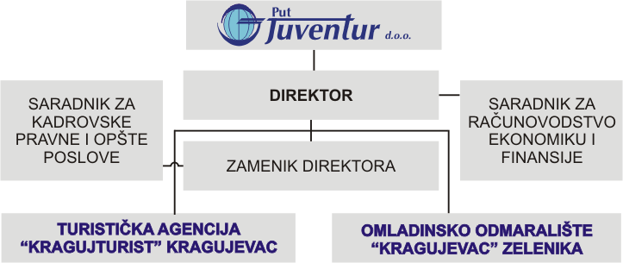
Слика 2. - Организацијска структура ПУТ Јувентур
Извор: [6]

2.2. ДЕЛАТНОСТ
Делатност Агенције обухвата :
- дечји и омладински туризам (организовање и спровођење екскурзија и рекреативне наставе),
- организовање авиопутовања (резервисање, продају и издавање авиокарата),
- конгресни туризам,
- летовања,
- зимовања,
- индивидуална путовања одраслих,
- планински туризам (зимовања),
- услуге посредништва (продаја пакет-аранжмана туроператера),
- продају студентских и омладинских картица (АСЦИ, ЕУРО 26).

Организација Крагујтурист
Организацијска структура приказана је на слици 3.
Самостални рефернт продаје
ТА Крагујтурист

Руководилац

Помоћни радник
Референт продаје
Комерцијалиста
Самостални комерцијалиста

Слика 3.- Организацијска сруктура Крагујтурист-а
Извор: [6]

2.3. Комуницирање са корисницима и промоција

Веза са корисницима је централна тачка односа Агенције са окружењем и зато сви сарадници морају стално имати на уму да контакт са корисницима није њихова лична ствар, већ да они кроз тај контакт репрезентују Агенцију и њене делатности.
Комуникација са корисницима се у општем случају може остварити писмено или усмено (слика 4).
Наступ код корисника директно утиче на однос корисника према ТА, па се зато сви наступи и презентације професионало припремају и реализују.
Разликујемо:
- вербални и
- невербални начин комуницирања.
За солидан приступ вербалног начина комуницирања мора се водити рачуна о изразу лица, гестакулацији и облачењу.

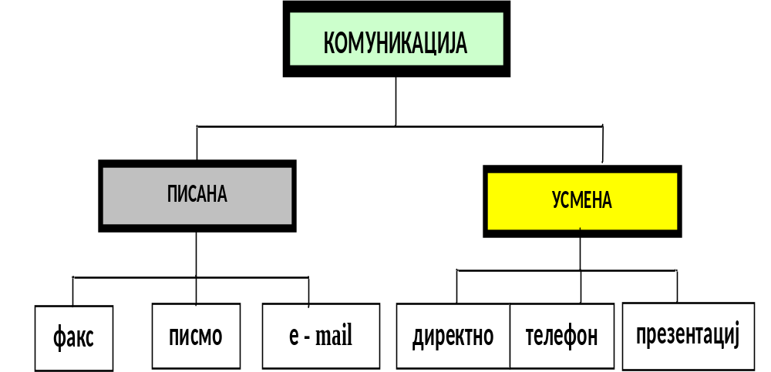

Слика 4. – Видови комуникација
Извор: [6]

2.4. МИСИЈЕ, ВИЗИЈЕ, ЦИЉЕВИ

Мисија Туристичке акенције „Крагујтурист“ је заправо дефинисана циљевима квалитета. Агенција својим радом настоји пре свега да ниво задовољних корисника њиховом услугом буде што већи. Битно има је да број рекламација/жалби буде што мањи. Настоје да остваре сто већи број реализованих програма, а самим тим и да остваре што већу добит.
У 2008 години агенција је остварила 88% својих циљева, а у 2009 години нешто мање 67%.

Визија – ова агенција ће у будућности настојати да подизањен нивоа квалитета својих услуга, да оствари што већи промет а самом тим и већу финансијску добит. То ће постизати на тај начин што ће свака служба у свом домену, што боље и сто квалитетније обављати свој посао.У стручнпм смислу то ће постићи сталним образовањем својих радника,како на интерни тако и на екстерним курсевима.

Циљеви : ГЦ – Глобални циљ се састоји из:
- Ц1- Ниво задовољства корисника,
- Ц2- Број реализованих програма и
- Ц3- Повећање добити у односу на базни период.

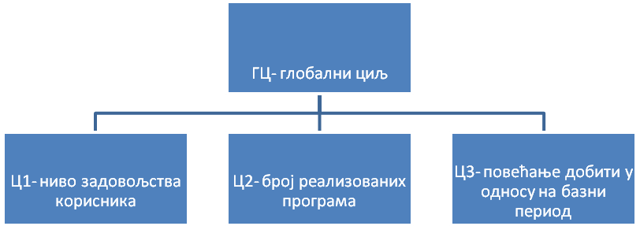

Слика 5. – Циљеви квалитета
Основни циљеви квалитета произилазе из политике квалитета. Циљеве, њихове вредности и извештајни период (углавном једна година) дефинише PQ. Ови подаци уписују се у QО.02 - Циљеви квалитета (Прилог 2). На основу остварених циљева, директор ПУТ Јувентур преиспитује политику и утврђене циљеве, односно анализира учинке процеса. Сваки циљ има своју метрику (табела 1).

Табела 1 – Метрика циљева
Вредност циља |  |  | Оцена
Ц1 | Ц2 | Ц3 | Оцена
10 | > 60 | > 40 | 10
9 | 50-60 | 30 – 40 | 9
8 | 40-50 | 20 – 30 | 8
7 | 35-40 | 15 – 20 | 7
6 | 30-35 | 10 – 15 | 6
5 | 25-30 | 8 –10 | 5
4 | 20-25 | 5 – 8 | 4
3 | 15-20 | 3 – 5 | 3
2 | 10-15 | 1 – 3 | 2
1 | < 10 | 1 и испод 1 | 1
 |  |  | Добијена оцена
0,4 | 0,2 | 0,4 | Пондер
 |  |  | Пондерисана вредност

Укупна вредност: ......................

Остварене вредности циљева добијају се на надаље наведен начин.
1. Ниво задовољства корисника (Ц1):
1.1 Ниво задовољства корисника услуге– оцене се добијају из извештаја обраде анкета.
1.2 Број рекламација/жалби (писаних/записаних):
    - 0 (оцена 10), 1 (9), 2 (8), 3 (7), 4 (6), 5 (5), 6 (4), 7 (3), 8 (2), 9 и више (1)
Узима се заокрузена вредност аритметичке средине 1.1 и 1.2.
2. Број реализованих програма (Ц2) представља укупан број различитих програма реализован у пословној години.
3. Повећање добити у односу на базни период (Ц3): повећање добити у текућој години у односу на базну (референтну) годину (година сертификације тј. ресертификације).Пондерисана вредност је производ добијене оцене и пондера (фактора значајности). Збир све три пондерисане вредности даје укупно остварену вредност глобалног циља.

Табела 2.
 | ЦИЉЕВИ КВАЛИТЕТА | Датум:  24. 12. 2009.год.
 | ЦИЉЕВИ КВАЛИТЕТА | Страна/укупно страна:  1/1
Глобални циљ квалитета (ГЦ):
ГЦ = 0,3Ц1 + 0,2Ц2 + 0,2Ц3+ 0,3Ц4
Ц1 - Ниво задовољства корисника
Ц2 – Број путника
Ц3 - Број реализованих програма
Ц4 - Повећање добити у односу на претходни период
Vrednost cilja |  |  |  | Ocena
C1 | C2 | C3 | C4 | Ocena
10 | > 6000 | > 60 | > 40 | 10
9 | 5000-6000 | 50-60 | 30 - 40 | 9
8 | 4000-5000 | 40-50 | 20 - 30 | 8
7 | 3600-4000 | 35-40 | 15 - 20 | 7
6 | 3000-3600 | 30-35 | 10 - 15 | 6
5 | 2400-3000 | 25-30 | 8 -10 | 5
4 | 2000-2400 | 20-25 | 5 - 8 | 4
3 | 1000-2000 | 15-20 | 3 - 5 | 3
2 | 200-1000 | 10-15 | 1 - 3 | 2
1 | < 200 | < 10 | 1 i ispod 1 | 1
8 | 10 | 10 | 1 | Dobijena ocena
0,3 | 0,2 | 0,2 | 0,3 | Ponder
2,4 | 2 | 2 | 0,3 | Ponderisana vrednost

Укупна вредност: 6,7
ИСПУЊЕЊЕ ЦИЉА: 67 %
Референтни период: 2009. год.

Израдио: Упознат:
Представник руководства за квалитет Директор

_____________________________ ________________________

Анкете – 1 (9.40) ; приговора - (3) Просек- 8,20

Испунјеност циља од 67% у 2009. години, запослени у агенцији објашњавају на следећи начин:
Код Циља Ц1 – Ниво задовољства корисника , постојала су три приговора, сто утиче да добијена оцена буде 8.
Код циљева Ц2 – Број путника и Ц3 – Број реализованих програма, остварена је максимална оцена а то је оцена 10.
Циљ Ц4 – Пвећање добити у односу на предходни период, дао је поражавајуће резултате, тако да је добијена оцена код овог циља била 1 и испод 1.
Све ово је утицало да укупно испуњење циља у 2009. години,износи 67 %, сто је за 20% мање у односу на 2008. годину.

2.5. ПОЛИТИКА КВАЛИТЕТА
Политика квалитета ТА саставни је део укупне пословне политике Крагујтурист-а и ПУТ Јувентур. Заснована је на успостављању и одржавању тржишног привређивања, са циљем потпуног задовољења захтева, потреба и очекивања свих корисника, уз стално побољшање QMS-а и повећање ефективности и ефикасности комплетног пословања.
Изјава о политици квалитета приказана је на слици 6.
Намере и ставови Агенције при реализацији делатности су: усмереност на кориснике (испуњавање њихових захтева и превазилажење њихових очекивања); укључивање свих запослених; примена системског и процесног приступа; стална побољшања; одлучивање на основу чињеница (информација и записа) и добри пословни односи са свим партнерима.

Политика квалитета представља оквир за утврђивање циљева квалитета и преиспитује се од стране директора и PQ, на две године.

Сви сарадници морају бити упознати су са политиком квалитета:
- истакнутом Изјавом о политици квалитета (урамљеном у виду постера у Агенцији),
- организованим саопштавањем и објашњавањем политике квалитета од стране PQ, руководиоца ТА (свим запосленима) и
- приказаном политиком (изјавом) у QM-у.
Остале интересне групе (заинтересоване стране): школе и други корисници услуга, YUТА, надлежна министарства (Министарство трговине и туризма, Министарство просвете), партнери, струковна удружења, и др. о политици квалитета информисани су путем:
- рекламе и пропаганде (штампа, ТВ, радио),
- промоције на Интернету,
- промоције на сајмовима и берзама,
- наводима у проспектима/програмима,
- директном комуникацијом,
- или на други пригодан начин.
Полазећи од дефинисане политике квалитета, ТА ће настојати да остварује резултате врхунског нивоа квалитета препознатљивог обележја свеобухватне сарадње са корисницима.

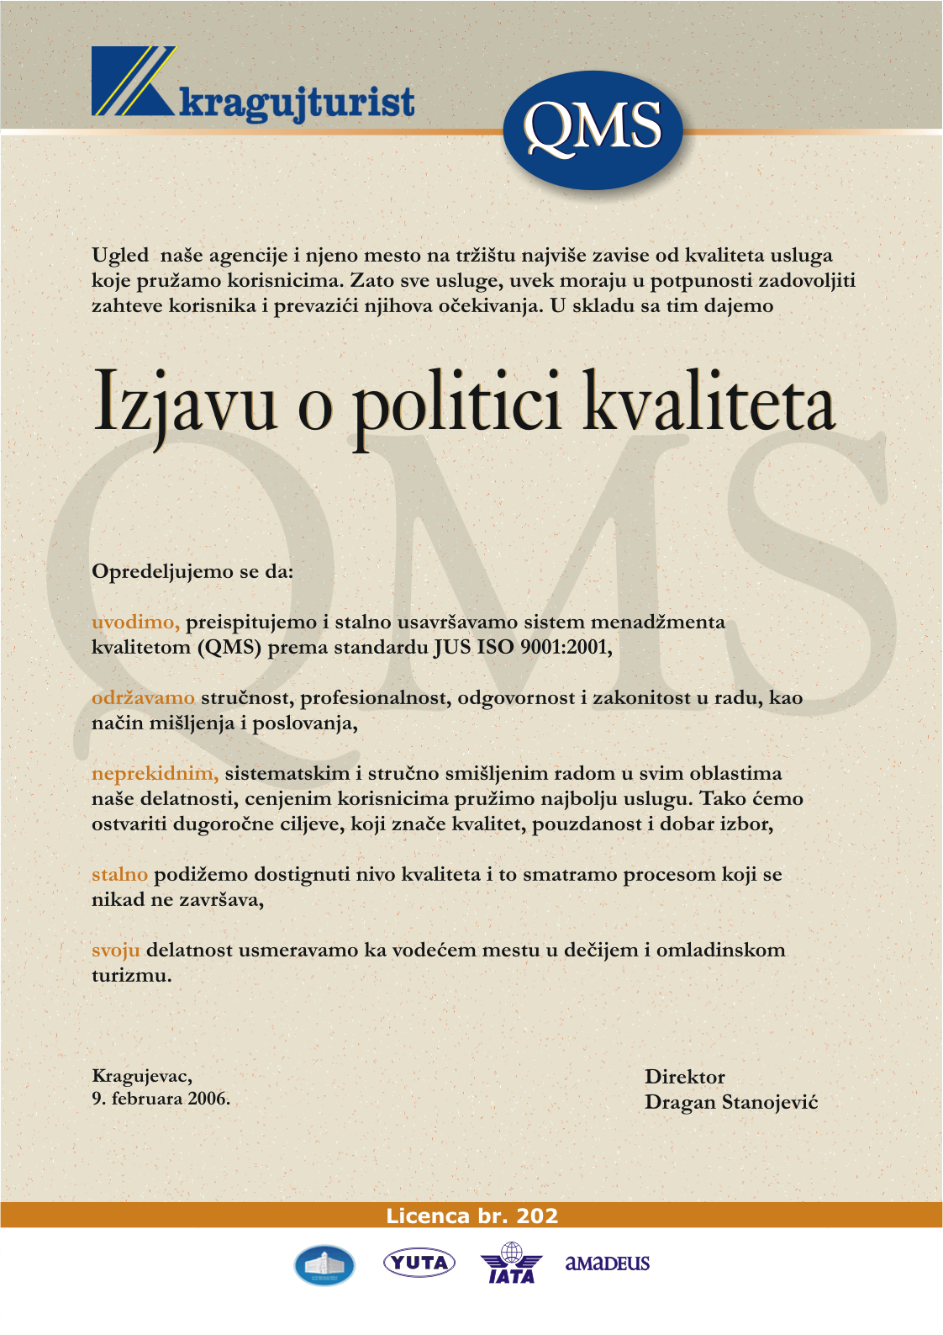

Слика 6.- Изјава о политици квалитета
Извор: [6]

2.6. АНАЛИЗА КОНКУРЕНЦИЈЕ

АНАЛИЗА КОНКУРЕНЦИЈЕ која се односи на
дечији и омладински туризам

Вршена је анализа програма агенција из Крагујевца међу којима су:
ТА Kompas,
ТА Holiday,
ТА Prestige plustours,
Агенција за туризам и саобраћај (АТС).

Поређењем ТА „Крагујтурист“ са другим туристичким агенцијама из Крагујевца констатовано је следеће:
- Постоји раст потражње за програмима ТА “КРАГУЈТУРИСТ”, у односу на претходни период и друге ТА.

- Повећан је тржишни удеоТА “КРАГУЈТУРИСТ-а” у основним школама.

- У односу на претходни период и АТС, ове године је у знатном обиму повећана структура путника – предшколска деца (обданишта).

- Очувана је лојалност корисника и долазак нових школа.

- Задовољство корисника је веће од конкуренција за једнодневне, дводневне и тродневне екскурзије.

- Цена и услови плаћања су у нивоу конкуренције, а за домаће екскурзије и испод.

- Заступљеност “КРАГУЈТУРИСТ-а” је већа у општинама:
Свилајнац,
Трстеник и
Рековац.
- За разлику од иноекскурзија, ТА „Крагујтурист“ боље резултате постиже на Црногорском приморју (Будва, Зеленика).

- У неким елементима боља је понуда иноекскурзија Holiday и Kompas-а.

- Конкуренција има предности у понуди дестинација:
Шпанија,
Италија и
Француска.
Посебно је вршено поређење ТА „Крагујтурист“ и АТС и на основу тога дата је следећа констатација:
- ТА „Крагујтурист“ има ширу лепезу понуда, како за планине тако и за бање, у односу на АТС и
- Има ширу лепезу понуде за рекреативну наставу- наставу у природи.
Као разлог за то наводе:

- Стално присуство “КРАГУЈТУРИСТ-а” на туристичком тржишту у дужем временском периоду и вишегодишње искуство запослених у организовању наставе у природи и ђачких екскурзија

Предности „Крагујтурист“-а су:
традиција,
искуство,
задовољство корисника,
прихватљиви програми са аспекта наставно-образовног циља и других критерјума,
конкурентска цена,
начин плаћања,
кадровска оспобљеност.

Недостатци „Крагујтурист“-а су:
понуда програма на удаљеним дестинацијама (Шпанија, Италија, Француска),
још увек недовољна маркетиншка оријентација и усмереност,
пребукираност »буспревозника«,
недовољно „лобирање“ код амбасада,
слаба присутност у удаљенијим регионима и
слаба интеграција авио и бус превоза.

III ДЕО: СИСТЕМ МЕНАЏМЕНТА КВАЛИТЕТОМ

3.1. Опис- СИСТЕМ МЕНАЏМЕНТА КВАЛИТЕТОМ

Савремени токови на туристичком тржишту иде у правцу све мање потражње за појединачним и класичним услугама, а све веће понуде и потражње пакет аранжмана. Жеље и потребе туриста су бројне и сложене. Њихово потпуно задовољење је могуће остварити само широком палетом различитих производа и услуга у атрактивним условима туристичког места - туристичке дестинације.
Оцену квалитета спровођења пакет аранжмана дају корисници (путници), али утрвђује и сама агенција. Поред тога, успешност спровођења аранжмана и укупни квалитет рада агенције, утврђују и друге организације кроз разне награде и сертификате.
Познате награде и сертификати су:
- Знак квалитета за туризам (Истраживачки институт за туризам - Швајцарска),
- Квалитет 1000 (Фински Одбор за туризам и центар за развој путовања),
- Марка квалитета за туризам (Шпански институт за квалитет туризма),
- Београдски квалитет (ПК Београд, награда за квалитет рада туристичке агенције),
- Сертификат ISO 9001 (Међународна организација ISO).


Под утицајем бројних чинилаца, потребе и захтеви туриста се стално мењају. С друге стране, све бројнија конкуренција на туристичком тржишту, нуди све боље и боље производе. То изазива промену опсега и структуре туристучке потражње. Промена потражње показује агенцијама - организаторима путовања, да би требало да, своје аранжмане, прилагоде новим туристичким захтевима. Имајући то у виду, током осмишљавања пакет аранжмана треба доследно спровести и ускладити: жеље и потребе туриста, интерес агенције и учешће свих субјеката у пружању услуга. Пре објављивања програма неопходна је верификација важнијих карактеристика аранжмана од стране агенције или корисника (наручиоца). У циљу утврђивања задовољства корисника и оцене успешности реализације неопходно је дефинисати и спровести валидацију. Подизање нивоа квалитета и систематизација ових процеса постиже се и успостављањем QMS-а.
У овој агенцији је успостављен систем квалитета, што је 6. јуна 2006. године утврдило сертификационо тело, а шест дана касније, издавањем сертификата, то и озваничило.
Тако су постали прва српска агенција са сертификатом ISO 9001.

3.2. ПРИМЕНА ПРОЦЕСНОГ ПРИСТУПА
ТА Крагујтурист успоставља, документује, примењује и одржава QMS и непрекидно побољшава његову ефективност у складу са захтевима стандарда JUS ISO 9001:2001, кроз документа QMS (DQMS), неговањем добре праксе и сталном оријентацијом ка корисницима услуга.
Политиком квалитета и циљевима квалитета, као и општим циљевима пословања, утврђују се правац у којем ће се кретати Агенција и одређују резултате које треба остварити.
Ради повећања задовољења захтева корисника и побољшања управљања, примењује се процесни приступ. Активност која користи ресурсе и којом се обавља менаџмент да би се трансформисали улазни елементи у излазне, сматра се процесом (ознака "П").

Кључни пословни процеси (КП) Агенције су:
- КП1 - Дечији и омладински туризам и
- КП2 - Организовање авиопутовања.

Идентификоване су три групе процеса (П) са аспекта QMS-а:
I - Менаџмент,
II - Основни процеси (маркетинг, планирање, пројектовање, набавка, продаја, реализација услуга),
III - Процеси подршке (Управљање људским ресурсима, QMS, Финансије и књиговодство, Информатика, Правни и општи послови, Успостављање инфрастуктуре и радне средине).
Табела 3 даје приказ веза између процеса.
Табела 3 - Преглед и интеракције кључних пословних процеса и процеса
Кључни пословни процес  (КП)  Процес (П) | 1-Дечији и омладински туризам | 2-Организовање авиопутовања
П1 – Менаџмент | + | +
П2 – Маркетинг | + | +
П3 - Планирање | + | +
П4 - Пројектовање | + | -
П5 - Набавка | + | -
П6 – Продаја | + | +
П7 - Реализација екскурзија и рекреативне наставе | + | -
П8 - Резервисање и издавање авиокарата | - | +
П9 - Управљање људским ресурсима | + | +
П10 – QMS | + | +
П11 - Финансије и књиговодство | + | +
П12 – Информатика | + | +
П13 - Правни и општи послови | + | +
П14 – Успостављање инфрастуктуре и радне средине | + | +

На основу табеле можемо видети да су кључни пословни процеси Дечји и омладински туризам и Организовање авиопутовања,а пословни процеси су: менаџмент, маркетинг, планирање, пројектовање, набавка, продаја, реализација екскурзија и рекреативне наставе, резервисање и издавање авиокарата, управљање људским ресурсима, QMS, финансије и књиговодство, информатика, правни и општи послови и успостављање инфраструктуре и радне средине.
Знак + значи да је пословни процес присутан код кључних процеса ТА „ Крагујтурист“, а знак – значи да пословни процес није присутан.
Код кључног процеса ТА „Крагујтурист“ – Дечји и омладински туризам- присутни су сви пословни процеси, сем пословног процеса Резервисање и издавање авио карата.
Код другог кључног процеса ТА „Крагујтурист“ – Организовање авиопутовања – присутни су сви пословни процеси, сем пословног процеса Реализација екскурзија и рекреативне наставе.
Главна регулатива КП1 је програм, QM, уговор, општи услови путовања. Активности и услуге екстерних пружалаца услуга (хотели, превозници) одвијају се уз праћење Агенције, почев од анализе понуде, уговарања, присуством и контролом од стране пратиоца група и записа о задовољству корисника. Норме AMADEUS, протокол о сарадњи, QM, представљају главну регулативу КП2.

3.3. ДОКУМЕНТАЦИЈА QMS-а

Tипови (врсте) DQMS
При развоју, примени и побољшању QMS-а користе се следеће врсте докумената: пословник о квалитету, планови квалитета, обрасци и записи. Шема хијерархије DQMS дата је на слици 7.

III nivo
IV nivo
II nivo
Poslovnik o kvalitetu (QM)
Planovi kvaliteta
Zapisi u slobodnoj formi
Obrasci
I nivo

Слика 7.- Шема хијерархије DQMS
Извор: [6]

При реализацији делатности Агенција употребљава разноврсну документацију
Statut i akta
Odluke/naredbe
Ugovori
Finansiski zapisi

Prospekti/brošure
Promotivni materijal
Opisi lokaliteta CD

DOKUMENTA
OSTALA DOKUMENTA
DQMS
Poslovnik
Plan kvaliteta
Obrasci
Zapisi
Marketinška
Pravno-ekonomska
PROGRAMI

Слика 8.- Документација КРАГУЈТУРИСТА
Извор: [6]

3.4. МРЕЖА ПРОЦЕСА

Процесе које примењује ТА, а који су неопходни за QMS приказани су на сликама 10 и 11 (мапа/мрежа процеса). Мрежом процеса (МП) приказан је редослед и међусобно деловање процеса. Међусобно деловање процеса представља се преко производа процеса, који су излаз из једног а улаз у други/наредни процес.У зависности од сложености, процес се разврстава на подпроцесе, а они даље на активности. Процес се графички представља заобљеним "троделним" правугаоником. У првом делу уписује се ознака процеса, у средишњем назив процеса и на крају одговорни субјект за реализацију процеса.
Приказ и међусобно деловање процеса КП1 дат је на слици 9, а за КП2 на слици 10.

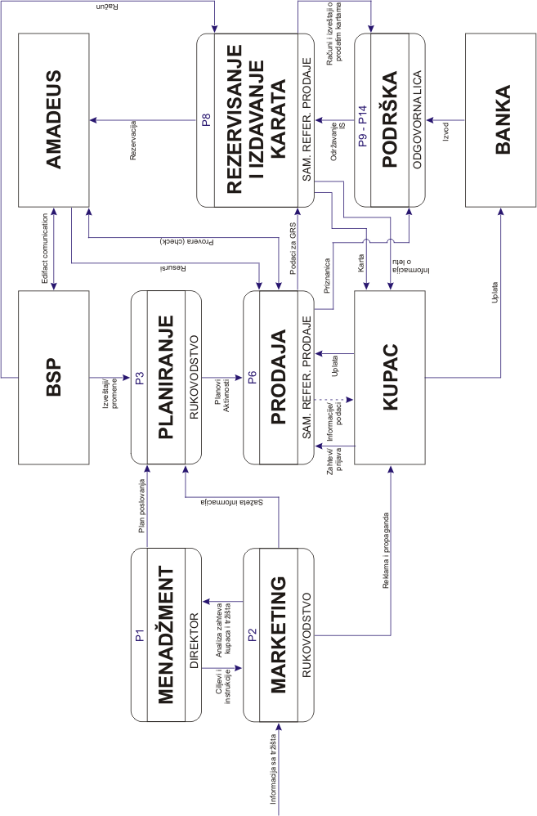
Слика 9 - Мапа процеса дечијег и омладинског туризма
Извор: [6]

Слика 11.- Мапа процеса организовања авиопутовања
Извор: [6]

3.5. ОДГОВОРНОСТ РУКОВОДСТВА
Обавеза руководства (директор, заменик, руководилац ТА) је да усмери деловање на развој, примену и побољшање QMS-а и оно то остварује на следећи начин:
- информисањем запослених о важности испуњавања захтева корисника, као и захтева прописа и других нормативних докумената (информисање се спроводи на састанцима),
- успостављањем политике квалитета (објашњавањем политике и истакнутом Изјавом о политици квалитета),
- утврђивањем циљева квалитета и њихових остварења,
- спровођењем преиспитивања: QM (на три године), политике квалитета (на две године) и програма – спецификација услуга (према тачки 7.3) и
- менаџментом ресурсима (тачка 6, QM-а).

Усредсређеност на корисника
Директор, заменик и руководилац ТА осигуравају и обезбеђују ресурсе да се утврђују и испуњавају захтеви корисника и повећава њихово задовољство, што се остварује истраживањем и преиспитивањем захтева и потреба корисника и анализом повратних информација од корисника. Те повратне информације се добијају на основи анкета о задовољству корисника, на основу жалби и рекламација, на основу књиге утисака....

Одговорности и овлашћења
Одговорнсти и овлашћења за реализацију процеса приказане су матрицом одговорности (табела 4).
За процес Реализација екскурзије рекреативне наставе,задужини су директир и заменик директора, руководилац ТА и сарадници.
Одговорности и овлашћења директора су: обезбеђење ресурса, контролисање и анализа ефеката.
Одговорности и овлашћења риководиоца ТА су: комуникација са корисницима и амбасадама, прикупљање и обрада документације, обезбеђење визе...
Одговорности и овлашћења сарадника Агенције су: припрема и реализација програма.
За процес Резервисање и издавање авиокарата, задужен је самостални референт продаје који поседује сертификат AMADEU – a.
Самостални референт продаје има одговорности и овлашћења за, резервисање и издавање авиокарата, и за формирање и достављање извештаја.
Табела 5 даје приказ одговорности према захтевима ISO 9001.

Представник руководства за квалитет

Представник руководства за квалитет је заменик директора. Именовани, без обзира на своје друге одговорности, има одговорност и овлашћење за:
- Обезбеђивање процеса потребних за успостављање, примену и побољшавање система менаџмента квалитетом према стандарду ISO 9001 (QMS),
- Извештавање генералног директора (директора ПУТ Јувентур) о делотворности QMS-а и о свим потребама за побољшавањем,
- Осигурање стварања свести о потреби испуњења захтева корисника и осталих заинтересованих страна, код свих запослених,
Повезивање са екстерним странама у вези са питањима која се односе на QMS.
Табела 4 – Одговорности и овлашћења за процесе
P | Радно место | Одговорности и овлашћења
Менаџмент | Директор ПУТ Јувентур | Управљање Агенцијом; Преиспитивање QMS;
Менаџмент | Заменик директора | Дефинисање политике и циљева квалитета
Менаџмент | Руководилац ТА | Руковођење Агенцијом (оперативно)
Маркетинг | Директор | Утврђивање обавеза организације; Предвиђање будуће потражње; Пропаганда и односи са јавношћу
Маркетинг | Заменик директора | - Истраживање и анализа тржишта; Комуникација са корисником услуге; Израда брошура, проспеката и реклама
Маркетинг | Руководилац ТА/Комерцијалисти | - Учешће у истраживању тржишта (школа); Анализа захтева корисника; Формирање сажете информације
Планирање | Директор | Планирање пословања
Планирање | Заменик директора | Планирање набавке; Планирање активности QMS-а
Планирање | Руководилац ТА/Комерцијалисти | Планирање обиласка школа, Планирање превоза, Планирање праћења екскурзија
Планирање | Руководилац ТА/Сарадници (улога пратиоца група) | Оперативно планирање реализације пакет-аранжмана (програма)
Пројектовање | Заменик директора /Руководилац ТА, комерцијалисти | Пројектовање (креирање) програма
Пројектовање | Самостални и референти продаје (СРП) | Учешће у креирању
Набавка | Заменик директора | Набавка материјалних производа и услуга
Набавка | Комерцијалисти | Учешће у набавци хотелских и превозничких услуга
Продаја | Директор/Заменик директора | Уговарање
Продаја | Руководилац ТА/Комерцијалисти | Учешће у Уговарању и реализација продаје
Продаја | Самостални референти продаје | Информисање; Пријем и обрада захтева; Продаја на боокингу
Екскурзије | Директор/Заменик директора | Обезбеђење ресурса; Контролисање; Анализа ефеката
Екскурзије | Руководилац ТА/сарадници | Комуникација са корисницима и амабасадама, прикупљање и обрада документације, обезбеђење визе
Екскурзије | Сарадници Агенције (улога пратиоца група) | Припрема и реализација програма
Авио | СРП (са сертификатом AMADEUS-а) | Резервисање, издавање авиокарата, формирање и достављање извештаја
Процеси подршке | Директор | Управљање људским ресурсима; Правни и општи послови;
Процеси подршке | Заменик директора | QMS; Информатика, Успостављање инфраструктуре и радне средине
Процеси подршке | Рачуновођа | Финансије и књиговодство

Табела 5 – Матрица одговорности према захтевима JUS ISO 9001 :2001
Број и назив (под) захтева  ISO 9001 |  | Директор ПУТ Јувентур | Заменик директора (представникQ) | Руководилац ТА | Комерцијалиста | Самостални и референти продаје | Помоћни радник | Рачуновођа
4 | Систем менаџмента квалитетом
4.1 | Општи захтеви QMS-а | П | С | С | - | - | - | -
4.2 | Захтеви који се односе на документацију QMS-а | С | П | С | С | С | С | С
5 | Одговорност руководства
5.1 | Обавезе и деловање руководства | П | С | С | - | - | - | -
5.2 | Усредсређеност на корисника | П | С | С | - | - | - | -
5.3 | Политика квалитета | С | П | - | - | - | - | -
5.4 | Планирање | П | С | С | С | - | - | С
5.5 | Одговорност, овлашћења и комуницирање | П | С | С | С | С | С | С
5.6 | Преиспитивање од стране руководства | П | С | С | - | - | - | -
6 | Менаџмент ресурсима
6.1 | Обезбеђивање ресурса | П | С | С | - | - | - | С
6.2 | Људски ресурси | П | С | С | - | - | - | С
6.3 | Инфраструктура | С | П | С | С | - | С | -
6.4 | Радна средина | С | С | П | С | С | С | С
7 | Реализација производа (делатности)
7.1 | Планирање реализације | С | П* | П* | П* | П* | - | -
7.2 | Процеси који се односе на кориснике | С | П | С | С | С | - | -
7.3 | Пројектовање и развој | С | П | С | С | С | - | С
7.4 | Набавка | С | П | С | С | - | - | С
7.5 | Реализација услуга | П* | П* | П* | П* | П* | - | С
7.6 | Управљање уређајима за праћење и мерење | - | - | - | - | - | - | -
8 | Мерење, анализе и побољшавања
8.1 | Опште одредбе | С | П | С | С | С | - | С
8.2 | Праћење и мерење | С | П | С | С | С | - | С
8.3 | Управљање неусаглашеним производима | П | П* | П* | П* | П* | - | С
8.4 | Анализа података | С | П | С | С | С | - | С
8.5 | Побољшавање | П | С | С | С | С | С | С
Легенда: П –примарна одговорност, С – секундарна одговорност, * Одговорност при реализацији програма

ПРОЦЕСИ РЕАЛИЗАЦИЈЕ И РЕЗЕРВИСАЊА АВИОКАРАТА
4.1. ОПИС АКТИВНОСТИ

Процеси реализације обухватају: П7 – Екскурзије и рекративна настава и П8 – Резервисање и издавање авиокарата.

4.1.1. РЕЗЕРВИСАЊЕ И ИЗДАВАЊЕ АВИОКАРАТА
Активности овог процеса су:
- Провера захтева у резервационом систему
- Уношење шифара и резервисање
- Издавање карте
- Ажурирање извештаја о продатим картама
- Обрачун
Улаз за овај процес представља захтев купца (путника), а излаз из процеса је BSP.

4.1.2. ПРОВЕРА ЗАХТЕВА У РЕЗЕРВАЦИОНОМ СИСТЕМУ
Улаз за овај процес представља захтев купца (путника). Након провере захтева тј. Података о лету помоћу глобалног резервационог система, купац се информише о лету, тарифи, визном режиму земље у коју путује.

4.1.3. УНОШЕЊЕ ШИФАРА И РЕЗЕРВИСАЊЕ
Након прихватања услова од стране купца, врши се резервација.
У Књигу евиденције путника и авиокарата (QЗ.21) уписује се следећи подаци: име, презиме, контакт телефон или адреса, дестинација путовања, подаци о лету (датум путовања, број лета, време полетања и слетања авиона), основна тарифа у EUR и целокупан износ који је наплаћен у динарима, затим број карте, број признанице и шифра резервације.
Обавезни делови резервације су:
- уношење имена,
- одлазак – датум путовања, релација, авио компанија
- повратак,
- контакт путника – број телефона или адреса,
- уношење информације о томе да ли путник купује карту одмах или касније, у зависности да ли тарифа то дозвољава,
- уношење имена или иницијала агента (референта продаје) који је извршио резервацију,
- закључивање резервације.

Необавезни делови резервације су: информације које иду авио компанији, а односе се на податке о путницима који захтевају посебан третман, нпр. ВИП путик, специјални захтеви: посебан оброк, инвалидска колица, љубимци, и др. Одређивање тарифе засновано је на основу урађене резервације(fxp), а цена од услова које прописује одређена тарифа.

4.1.4. ИЗДАВАЊЕ КАРАТА
При уплати попуњава се QО.14 – Признаница , која се са новцем доставља рачуновођи. По штампању авиокарте помоћу резервационог система (AMADEUS) све информације о карти аутоматски одлазе у BSP. Предата/достављена е-карта путнику представља информацију-документ превоза/лета, осигурања и уговорања. Осим тога штампа се и путнику предаје QЗ.22 – Информације о лету.

Уколико се деси да лет није директан, већ путник мора да преспава у земљи која није његово крајње одредиште, информише се да мора имати транзитну визу. Визу обезбеђује сам путник или авио компанија, у зависности од исте. Исто се дешава и са ноћењем. У зависности од авио компаније путнику је урачунато у цену карте ноћење у хотелу или не. Уколико није, тежи се да путнику буде нађено и препоручено најбоље решење. Потребно је обавестити путника и о свим условима тарифе: нагласити да ли карта може да се рефундира, да ли се на карти могу вршити одређене промене (датум одласка, повратка и др.).
Путницима који желе да провере своју резервацију преко интернета препоручује се сајт www.checkmytrip.com. На овом сајту путник може наћи и све потребне информације о граду у који путује (нпр. Превоз, план града).

4.1.5. АЖУРИРАЊЕ ИЗВЕШТАЈА О ПРОДАТИМ КАРТАМА
Континуалним проверавањем порука које шаљу авио-компаније путем система AMADEUS, референти продаје добијају информације о евентаулним променама лета. У том случају, на основу броја лета и шифре резервације, контактирају купца и информишу га о насталим променама.

AMADEUS системом се прослеђују информације о свим променама током лета.
Рад авио шалтера обухвата: резервациони систем, рад са путницима, извештаје о продатим картама и њихово одлагање.

Систем за резервацију авио карата “AMADEUS” функционише на принципу шифара за сваки део резервације.

4.1.6. ОБРАЧУН
BSP након периода од 7 дана, доставља рачун, који запослени на авиошалтеру, заједно са Извештајем о продатим картама (QЗ.23), прослеђују рачуноводству. Агент coupon (бели купон) који такође излази при штампању карте остаје у архиви авиошалтера и одлаже се у регистратор уз извештаје о продатим картама и рачун.
Извештај о продатим картама ажурира се сваког дана. На крају радног дана уносе се у извештај из резервационог система информације о продатој карти: tjq/qsi-инт (за међународне карте) или дом (за домаће карте)/д-датум за који се тражи извештај/sof (шифра која даје извештај продатих карата за све агенте).

На крају периода продаје (седам дана) уз извештај се прилажу агентски купони и сет одлаже у регистратор.

На слици 12.приказан је дијаграм тока- ДТ резервисања и издавања авиокарата

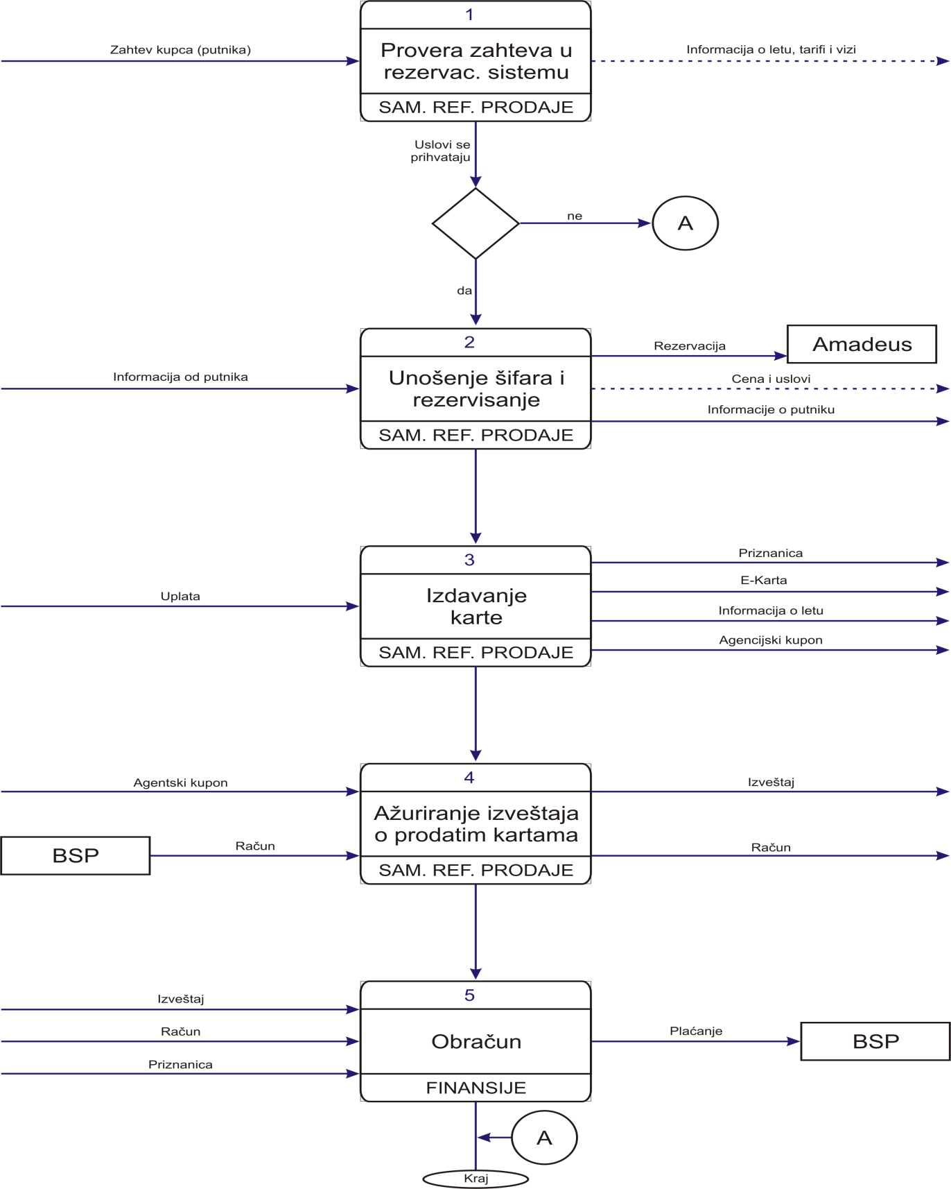

Слика 11. – ДТ резервисања и издавања авиокарата
Извор: [6]

4.2. ПЕРФОРМАНСЕ ПРОЦЕСА

Број авио карата које је ТА „Крагујтурист“продала од 2003 године до 2007 године је стално растао.2007 године бдрој продатих авио карата је био највећи.У 2008 години број продатих авио карата је несто мањи у односу на 2008 годину,такође и у 2009-тој години је мањи у односу на 2008 годину.
Као разлог за то можемо навести економску кризу, нестабилан визни режим,бели шенген, епидемије...
У 2008-ој години Агенција је остварила приход од 141.247 евра, од продатих авио карата, а у 2009-тој години 91.967,67 евра.

Табела 6.-Број продатих авиокарата по годинама.

Година | 2003 | 2004 | 2005 | 2006 | 2007 | 2008 | 2009
Број продатих авиокарата | 447 | 505 | 536 | 760 | 886 | 791 | 728

За базну годину, узећемо 2007. годину.

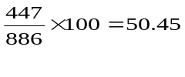
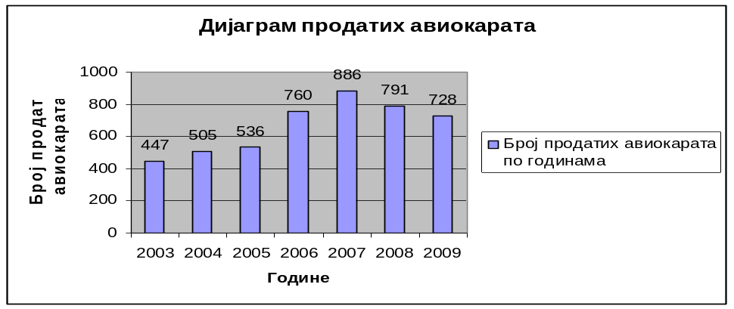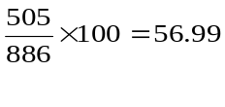
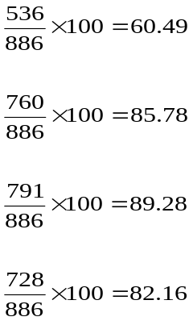

На основу добијених индекса, чија је вредност мања од 100, видимо да је продаја авиокарата опадала у односу на базну го

4.3.1. Задовољење корисника
Извори информација и мерила задовољења корисника су:
- рекламације/жалбе корисника (тежња ка непостојању жалби),
- подаци добијени директном комуникацијом са корисницима (позитиван контекст),
- повратне информације од корисника (позитивне),
- анкетни листићи (QО.15, Прилог 15),
- извештај о реализацији екскурзије (без примедби корисника),
- извештаји из различитих медија (позитивни),
- оцене квалитета и мишљена (добијене преко wеб-а) и
- записи из надзора током реализације екскурзија (Пропратни лист, без неусаглашености).
Анкетирање се спроводи на крају реализације програма или након реализације (по одлуци PQ или плану квалитета). Учесници анкете су представници школе (наставно особље). Обавезно је за валидацију новог програма. По одлуци руководиоца може се спровести и за други програм, а по потреби у складу са специфичностима програма и адаптирати QО.14 (уз сагласност PQ).
Метрика оцене задовољства корисника је:
1 до 4 - не задовољава,
4 до 5 - делимично задовољава,
5 до 7 - задовољава,
7 до 9 - задовољава у потпуности,
9 до 10 - изврсно.
Валидација новог програма је прихватљива ако је просечна оцена обрађених анкета изнад 7,5.
Оцена задовољства корисника испод 7, је знак за корективне/превентивне мере.
Код ескурзија рекреатвних настава оцене се добијају на основу анкетног листа. Који попуљавају корисници услуга услуга углавном ученици школа.
Оцењују се следеци елементи услуге:
- испуњење научно – образовног циља,
- програм и ток путовања,
- сигурност и безбедност
- занимљивост локалитета,
- рад водича,
- квалитет бус превоза,
- смештај,
- храна,
- излети,
- забавни програм,
- квалитет услуге у односу на цену аранжмана,
- начин плачћања,
- љубазност и кооперативност, идр.

Агенција на основу добијених оцена у будућности бира добављаче и испоручиоце услуга.
Код продаје авиокарата не постоји анкетни лист. Неусагласености не постоје.Продаја и издаваје авиокарата је строго дефинисан стандард. Агенција има само обавезу да прода авиокарту, за све остало је одговорна авикомпанија.

4.3.2. Интерне провере квалитета

Проверавању QMS-а претходи активност преиспитивања QMS и идентификовања неусаглашености, као и контролисање (спонтано стварање увида у ваљаност и применљивост QMS-а). Наредни процес је процес побољшавања који обухвата спровођење корективних и превентивних мера.

Покретање провере
Редовне интерне провере изводе се у првој половини децембра сваке године.
Поводи за ванредне провере могу бити:
- захтеви/жалбе корисника,
- неповољан однос структуре трошкова квалитета,
- број рекламација/жалби корисника (3 по сезони),
- проблеми при извођењу нових програма,
- измена начина рада,
- негативни налази туристичке инспекције,
- одлука директора,
- сертификација/ресертификација или надзорна посета сертификационог тела,
- проблеми са квалитетом у току процеса вршења услуга, и др.
Захтев за интерну проверу исказује се представнику руководства за квалитет, који доноси одлуку о оправданости иницијативе

4.4. Стална побољшања

За планирање и остваривање сталних побољшања користе се сви процеси, ресурси и алати QMS-а који доприносе повећању ефективности и ефикасности QMS-а (интерне провере, корективне и превентивне мере, мерење и праћење процеса, преиспитивање QMS-а, планирање квалитета).
Унапређења се односе на процесе, услуге и систем целокупног рада Агенције. Основа за утврђивање потребе, планирање и спровођење унапређења су:
- укључивање сталних побољшања у политику и циљеве квалитета,
- постављање сталних побољшања као циљ сваког запосленог,
- постављање реалних, али изазовних циљева унапређења и обезбеђење адекватних ресурса за постављање тих циљева,
- постављење система управљања на принципима превентивног деловања,
- спровођење програма обуке који обезбеђују овладавање техникама решавања проблема, побољшања процеса, ПДСА циклуса,
- успостављање и примена алата и техника за препознавање слабих места и потребних побољшања,
- постављање мера и циљева за праћење побољшања.
За утврђивање потреба за унапређењима у систему, процесима и услугама користе се сви расположиви и веродостојни подаци и информације које се прикупљају и систематизују у систему менаџмента квалитетом.
Активности побољшавања најчешће обухвата следеће фазе: анализу постојећег стања, дефинисање циљева побољшања, одређивање могућих решења, избор целисходног решења, примена изабраног решења и верификација реализованог решења.
Стално унапредјење, усмерено на задовољење корисника и постављених циљева, захтева нови скуп вредности, ставова и понашања. Посебно значајно за ТА је подстицање тимског рада, уз поштовање индивидуалности. Доношење одлука мора бити засновано на анализи података, а никако на основу интуиције.

4.5. Корективне и превентивне мере

4.5.1. КОРЕКТИВНЕ МЕРЕ (КМ)
Корективне мере (КМ) предузимају се за отклањање узрока неусаглашености да би се спречило њихово понављање. Извори информација за покретање КМ су: рекламације/жалбе корисника, извештаји о интерним проверама, пријаве неусаглашености, излазни елементи преиспитивања QMS-а, излазни елементи анализе података, предлози сарадника и записи реализације процеса.

4.5.2. ПРЕВЕНТИВНЕ МЕРЕ (ПМ)
Превентивне мере (ПМ) предузимају се ради отклањања узрока потенцијалних неусаглашености, како би се спречило њихово појављивање. Извори информација за покретање ПМ су: рекламације/жалбе корисника, извештаји о интерним проверама, излазни елементи преиспитивања QMS-а, излазни елементи анализе података, предлози сарадника, мерење перформанси процеса, анализа потреба и очекивања корисника, анализа тржишта и конкуренције и финансијски показатељи.

4.5.3. ПОКРЕТАЊЕ И РЕАЛИЗАЦИЈА КМ/ПМ
PQ систематски прати и анализира извештаје о неусаглашености у функционисању QMS-а и процеса реализације услуга.
Превентивну и/или корективну меру предлажу, најчешће, руководиоци и проверавач, али и сви сарадници.
Ако сматра да предлог није оправдан, PQ даје образложење неприхватања предлога.

Ако је предлог одобрен директор/PQ именује сарадника/тим за спровођење мере, или покреће ванредну интерну проверу, формирањем и издавањем Налога за проверу.
Представник руководства за квалитет (уз оперативну помоћ администратора) води Регистар превентив-них/корективних мера (на обрасцу QО.20, Прилог 20) у који заводи сваку одобрену меру, уносећи следеће податке: редни број мере, кратак опис неусаглашености/побољшања, карактер мере (И или Е), задужена лица и планирани рок реализације.
PQ даје налоге за спровођење превентивне/корективне мере одговорном лицу на које се односи превентивна/корективна активност.
Коректор(и) у дефинисаном року спроводе мере, и након тога обавешта-вају PQ/директора.
Ако мера није остварена у целости и/или нису постигнути планирани ефекти активности, PQ/директор налаже да се реализација мере продужи или понови. Ако прихвати меру својим потписом верификује реализацију, уноси потребне податке у QО.20.
Праћење ефеката спроводи се у зависности од специфичности мере и подручја спровођења мере, као и реалног времена и места добијања података о постигнутим резултатима.

ЗАКЉУЧАК

Квалитет производа и услуга представља значајно средство конкуренције и успеха на трзишту. Купцима је битан квалитет производа/услуга, његове функционалне карактеристике, естетска својства и статусна обележја. Од успеха предузећа да испуни ове захтеве зависи то како ће се производ и услуга позиционирати код потрошача.

Организације зависе од својих корисника, и према томе оне треба да разумеју актуелне и будуће потребе корисника, треба да испуне захтеве корисника и да настоје да испуне и висе него сто корисници очекују.

Комуникација између организације и корисника је веома битна у процесу задовољења корисника. Организација мора да утврђује и примењује ефективна решења за комуницирање са корисницима, у вези са:
- Информацијама о производу,
- Упитима, уговорима или поступањем са наруџбинама, и
- Повратним информацијама од корисника, укључујући и његове жалбе.

Успешност функционисања система менаџмента квалитетом мери се успехом организације да задовољи очекивања купаца. Организација мора да примењује одговарајуће методе за праћење и, где је то могуће, мерење перформанси процеса система менаџмента квалитетом.Ове методе морају показати способност процеса да постигне планиране резултате. Када се планирани резултати не постигну, морају се предузети корективне мере где је то могуће, како би се осигурала усаглашеност производа.

Организација мора стално да побољшава ефективност система менаџмента квалитетом, коришћењем политике квалитета, циљева квалитета, резултата провера, анализе података, корективних и превентивних мера и преиспитивањем од стране руководства.

Потпуно управљање квалитетом TQM је приступ управљању који подразумева дугорочну орјентацију ка континуираном побољшању квалитета који ће задовољити и премашити очекивања купаца.
Стандарди серије JUS ISO 9000:2001 изграђени су да би помогли организацији свих врста и величина, да примењују и спроводе ефективне системе менаџмента квалитетом.

Веза са корисницима је централна тачка односа Агенције са окружењем и зато сви сарадници морају стално имати на уму да контакт са корисницима није њихова лична ствар, већ да они кроз тај контакт репрезентују агенцију и њене делатности.

Пословник о квалитету примењују сви сарадници Агенције приликом изградње, примене унапређења система менаџмента квалитетом, односно при реализацији главних делатности и интерних активности.
Систем менаџмента квалитетом у Туристичкој агенцији „Крагујтурист“ уведен је 12.06.2006 године.

Туристичкој агенцији „Крагујтурист“ примењује систем менаџмента квалитетом да би у потпуности задовољила захтеве корисника и превазишла њихова очекивања.

Политика квалитета Туристичке агенције саставни је део укупне пословне политике Крагујтурист-а. Заснована је на успостављању и одржвању тржишног привређивања, са циљем потпуног задовољења захтева, потреба и очекивања свих корисника, уз стално побољшање QMS-a и повећање ефективности и ефикасности комплетног пословања.

Циљеви квалитета произилазе из политике квалитета. Циљеви имају свију мертику, и служе као основа за усмеравање активности.

У Агенцији се стално прати задовољство корисника, интерне провере квалитета, неусаглашености при пружању услуга, као и преузимање корективних и превентивних мера за отклањање тих неусаглашености.

Ако одлучите да користите услуге ове Агенције, на распологању вам стоје радници са дугогодишњим искуством у туризму, као и млади кадрови који свој посао обављају са пуно ентузијазма. Сваком клијенту посвећују максималну пажњу у жељи да му одмор или путовање буду угодни или незаборавни.

Литература

[1] Јоветић, С. (2009), Оперативни менаџмент, скрипта, Економски факултет, Крагујевац

[2] Николе, М. (1995), Квалитетом у свет, МАГЕНТА З.И, Београд

[3] Кукрика, М. (2003), Инић, Б.(2003), Како бити конкурентан на глобалном тржишту, Предузеће за пројектованје, консалтинг и инжињеринг.

[4] ISO 9000:2001, Систем менаџмента квалитетом, Основе и речник, Савезни завод за стандардизацију, Београд

[5] ISO 9000:2001, Систем менаџмента квалитетом, Захтеви, Савезни завод за стандардизацију, Београд

[6] Пословник о квалитету (2006), Туристичка агенција „Крагујтурист“, Крагујевац

[7] Јаношевић, С. (2007), Стратегијски менаџмент, Институт за тржишта истраживања, Београд

[8] Јаношевић, С., Сенић, Р., Стефановић, Ж., Арсовски, З., Шолак, Њ. (1999), Менаџмент укупног квалитета, Економски факултет, Крагујевац

[9] Пословник о квалитету (2006), Туристичка агенција „Крагујтурист“, Крагујевац

[10] www.kragujturist.com

